Fie A = {1, 2, 3, …, n} o submulțime nevidă a mulțimii numerelor naturale, .

**Definiție** Se numește permutare de gradul n, sau de ordinul n, o funcție bijectivă , notată:

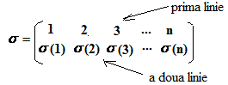

**Observații:**

**1.** Permutarea e se numește permutarea identică:

.

**2.** Mulțimea tuturor permutărilor de gradul (ordinal) n se notează cu 

**3.** Numărul permutărilor de gradul n este egal cu = n!

**Exemplu:**

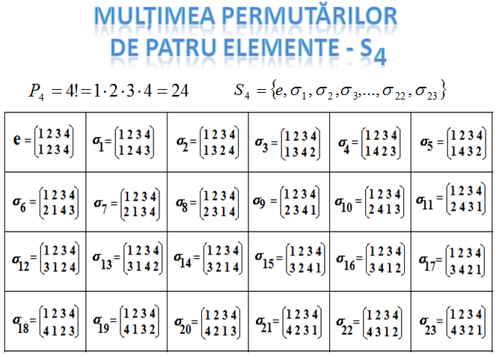

Profesor, Teodora Cosma